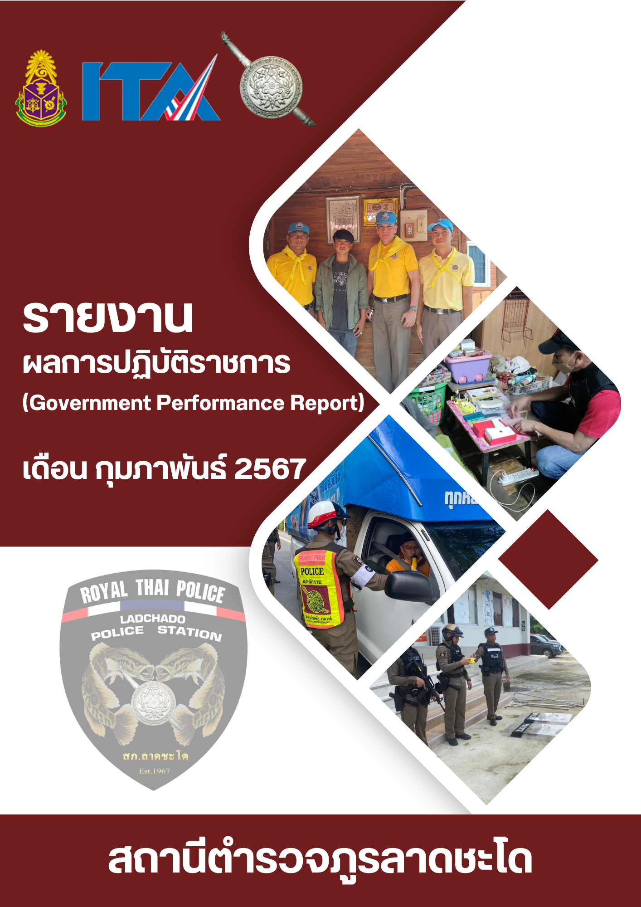

บทนำ

ตามที่สถานีตำรวจภูธรลาดชะโดได้จัดทำแผนปฏิบัติราชการสถานีตำรวจภูธรลาดชะโดประจำปีงบประมาณ พ.ศ.๒๕๖๗ โดยคำนึงถึงความสอดคล้องกับแผนปฏิบัติราชการสำนักงานตำรวจแห่งชาติ ๒๕๖๗ และ นโยบายผู้บัญชาการตำรวจแห่งชาติ เพื่อใช้เป็นกรอบและแนวทาง การดำเนินงานของสถานีตำรวจภูธรลาดชะโด โดยมีสาระสำคัญที่เกี่ยวกับนโยบายการปฏิบัติงาน กลยุทธ์ แนวทางการดำเนินการ แผนงาน/โครงการ/กิจกรรม เป้าหมายและผลสัมฤทธิ์ เพื่อเป็นกลไกในการ ขับเคลื่อนการบริหาร ราชการของสถานีตำรวจภูธรลาดชะโด ในปีงบประมาณ พ.ศ.๒๕๖๗

บัดนี้สถานีตำรวจภูธรลาดชะโดได้ปฏิบัติการตามแผนและยุทธศาสตร์ที่วางไว้แล้ว จึงได้จัดทำรายงานผลการปฏิบัติตามแผนและเปิดเผยข้อมูลให้สาธารณชนทราบต่อไป

สถานีตำรวจภูธรลาดชะโด

สารบัญ

หน้า
ผลการปฏิบัติราชการ งานป้องกันปราบปราม ๑
ผลการปฏิบัติราชการ งานจราจร ๔
ผลการปฏิบัติราชการ งานอำนวยการ ๗
ผลการปฏิบัติราชการ งานสอบสวน ๙
ผลการปฏิบัติราชการ งานสืบสวน ๑๐

รายงานการปฏิบัติราชการประจำเดือน กุมภาพันธ์ 2567
๑
ประจำปีงบประมาณ พ.ศ. 2567
สถานีตำรวจภูธรลาดชะโด

ผลการปฏิบัติ งานป้องกันปราบปราม
รักษาความปลอดภัยโรงเรียนภายในเขตพื้นที่รับผิดชอบ ร.ต.อ.นิวัต สุขสมนาค รอง สวป.สภ.ลาดชะโด
สั่งการให้เจ้าหน้าที่สายตรวจรถยนต์ ออกตรวจโรงเรียนในเขตพื้นที่รับผิดชอบ เพื่อรักษาความปลอดภัยและป้องกันเหตุ
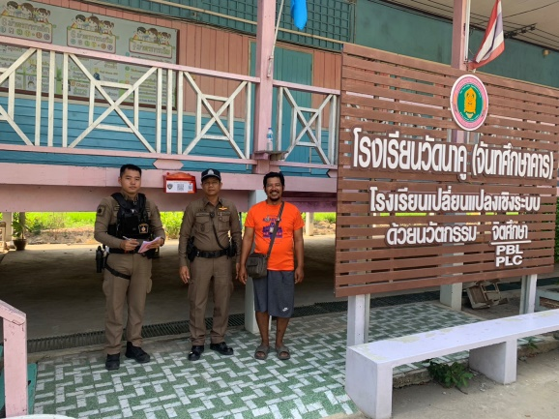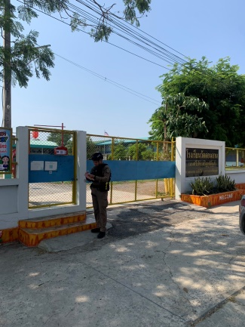

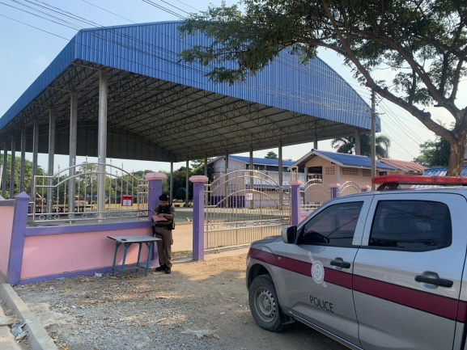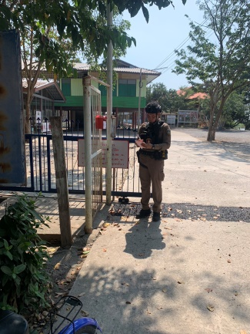

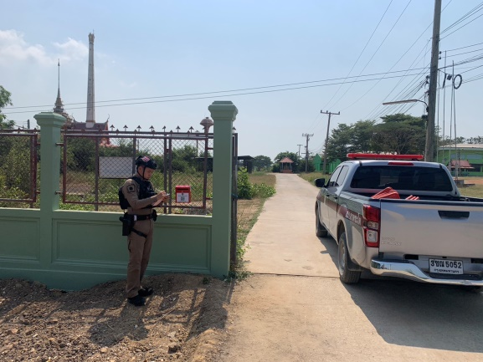

๒
เจ้าหน้าที่ตำรวจสายตรวจ สภ.ลาดชะโด ร่วมกับชุด EOD ภ.จว.พระนครศรีอยุธยา ตรวจสถานที่เก็บพลุ บริเวณ ม.3 ต.ดอนลาน อ.ผักไห่ เพื่อความปลอดภัยของพี่น้องประชาชนในพื้นที่
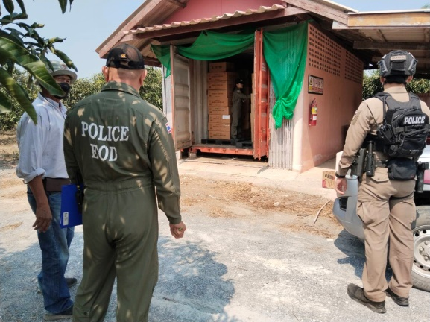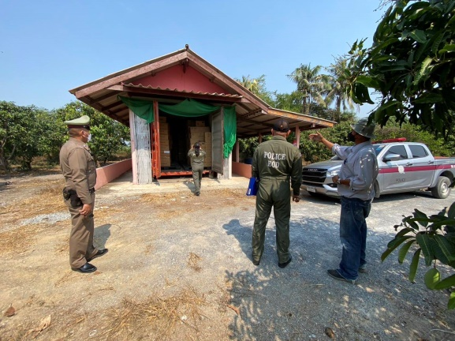

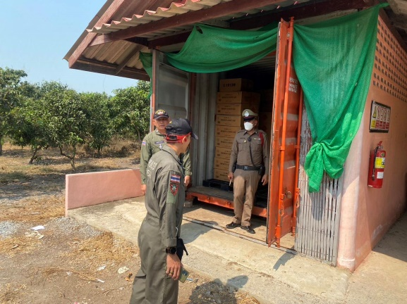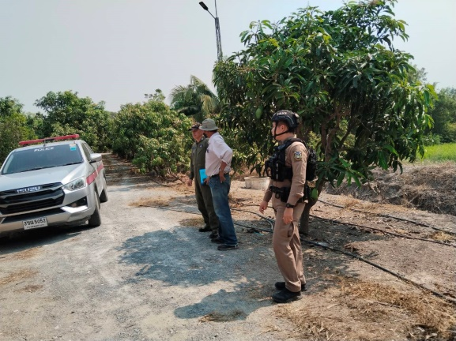

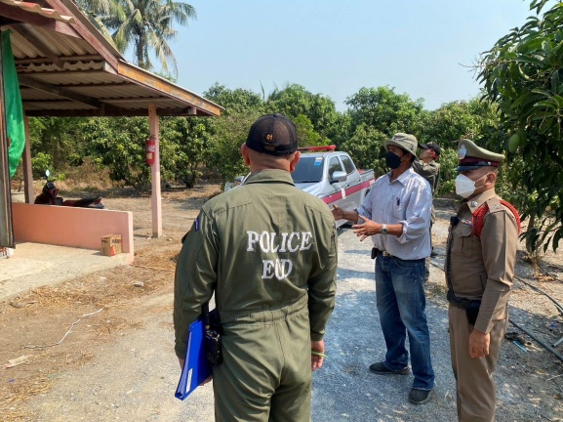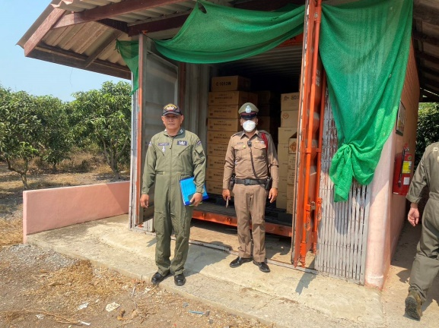

๓
การปฏิบัติงานของชุดชุมชนและมวลชนสัมพันธ์ ดำเนินการตามโครงการหนึ่งตำรวจ หนึ่งหมู่บ้าน ในเขตพื้นที่รับผิดชอบ ม.2 และ ม.3 ต.จักราช อ.ผักไห่ฯ
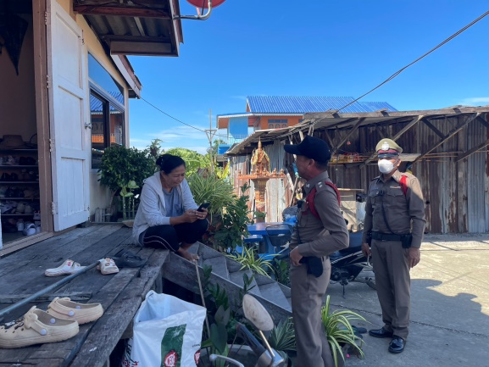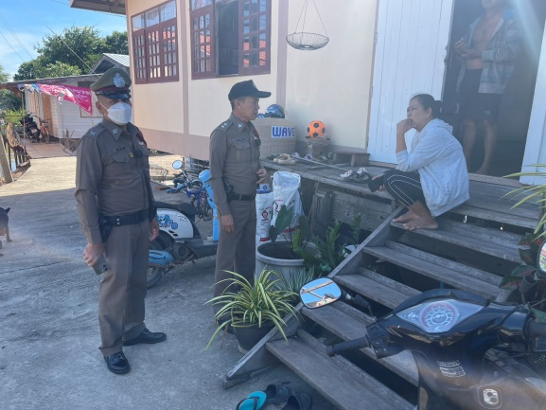

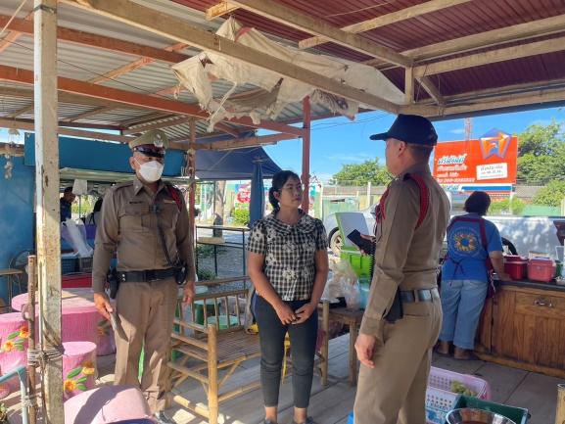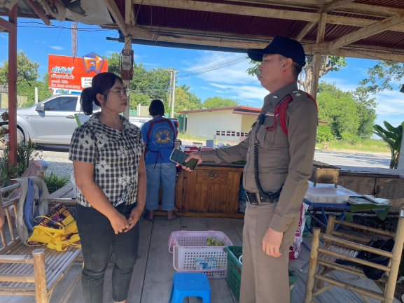

การปฏิบัติงานของไล่ล่าประจำ สภ.ลาดชะโด โดยการออกตรวจในช่วงเวลากลางคืน ในเขตพื้นที่รับผิดชอบ
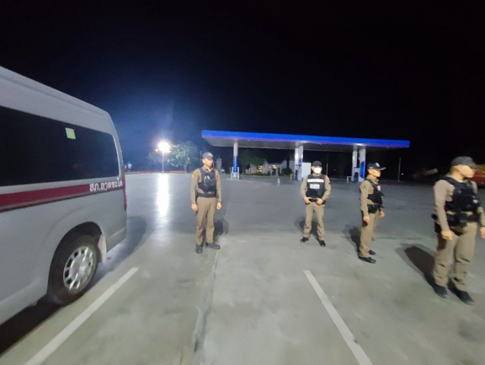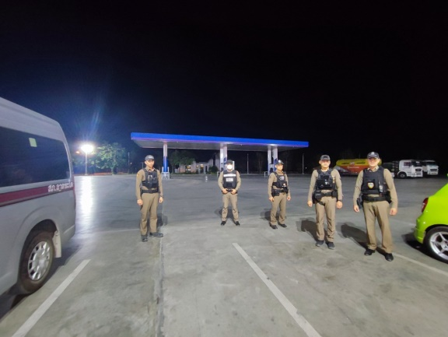

การประชาสัมพันธ์และออกตรวจป้องกันเหตุในเขตพื้นที่รับผิดชอบของร้อยเวร 20 และสายตรวจรถยนต์ ช่วงเวลากลางวันและกลางคืน เพื่อป้องกันปราบปรามอาชญากรรม
๓
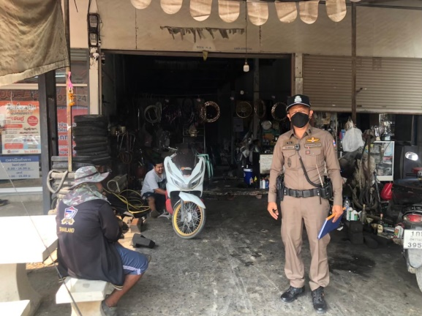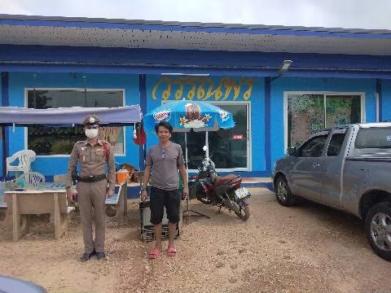

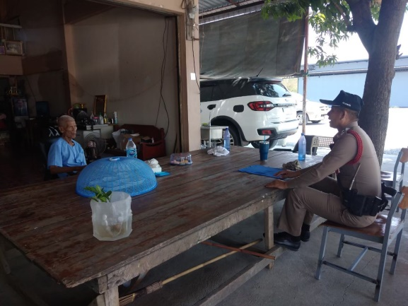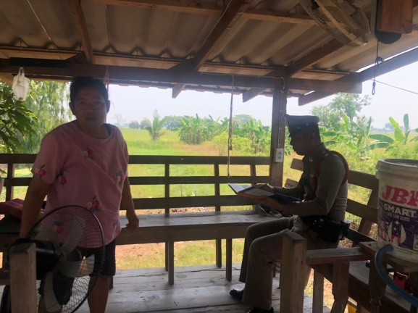

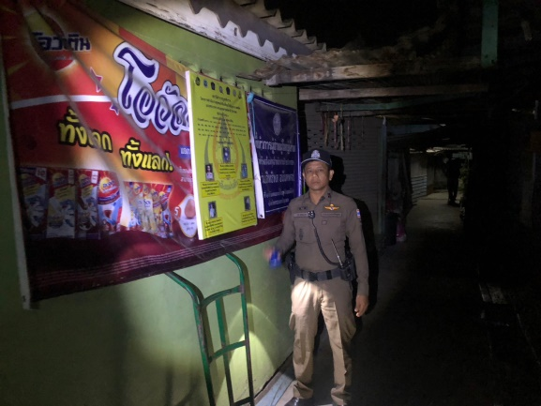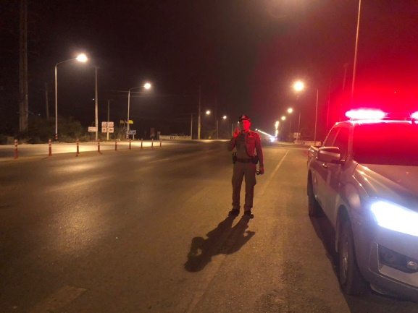

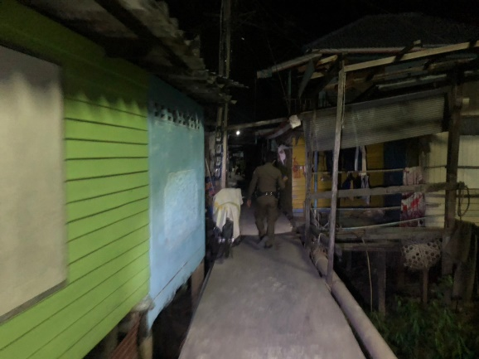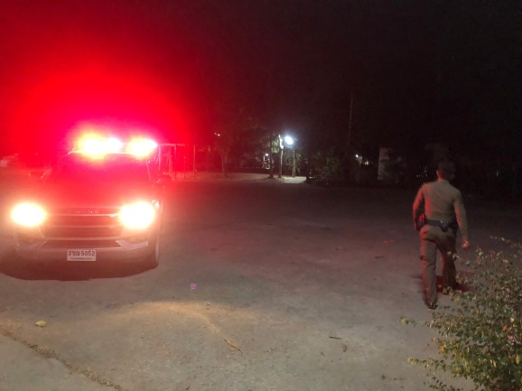
ผลการปฏิบัติ งานจราจร
๔
ดำเนินการจิตอาสาจราจร จัดระเบียบด้านการจราจรตลาดนัดและแหล่งชุมชน
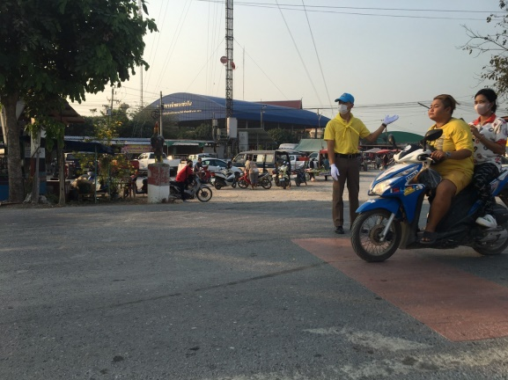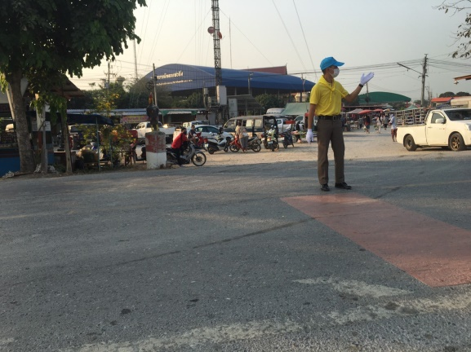

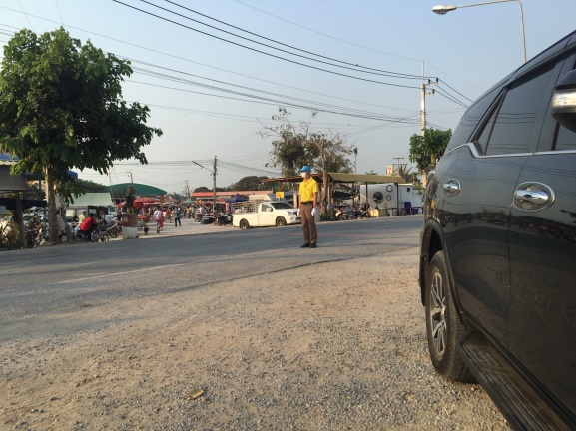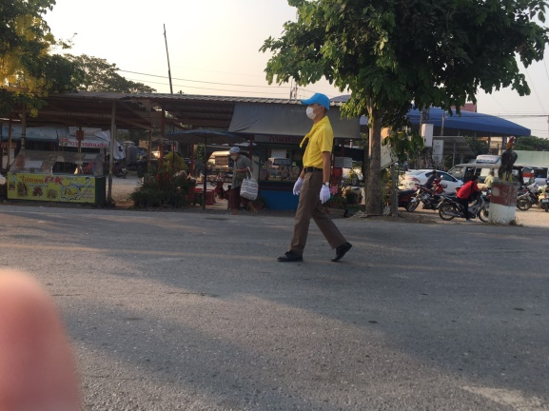

ประชาสัมพันธ์ร้านค้า เกี่ยวกับการจำหน่ายสุราในช่วงวันสำคัญทางศาสนา
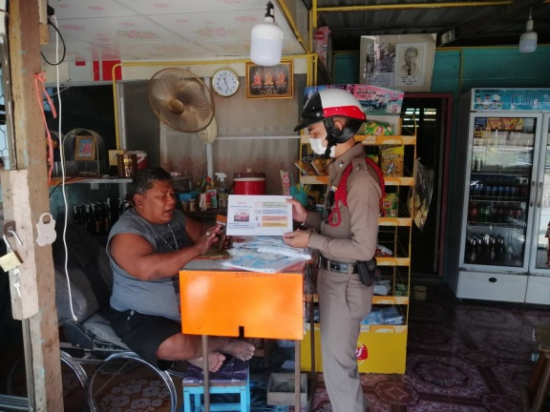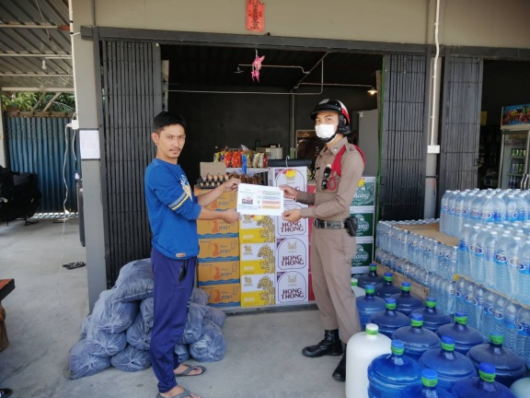

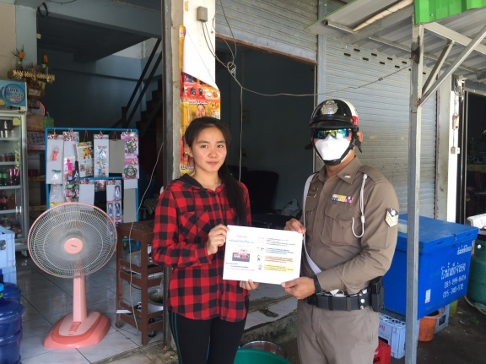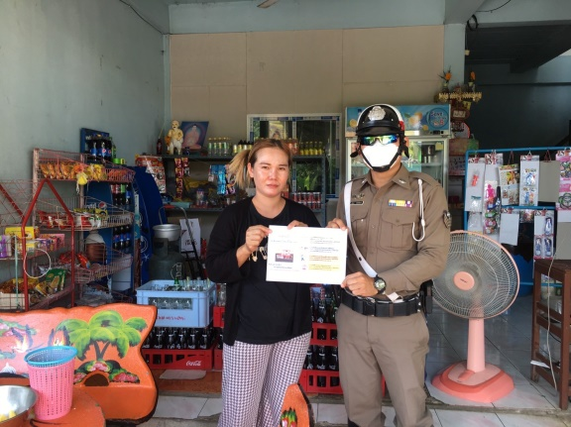

ประชาสัมพันธ์ ให้ประชาชนร่วมตอบแบบสอบถาม EIT ของ สภ.ลาดชะโด
๖
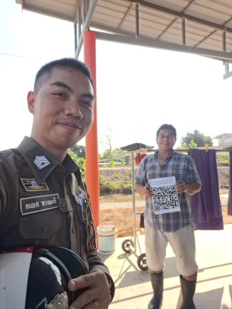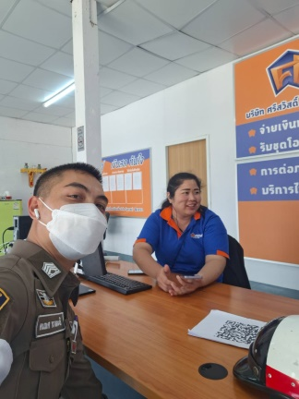

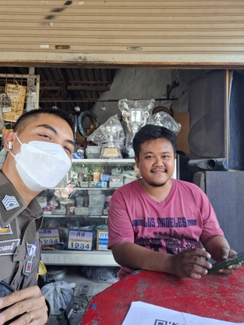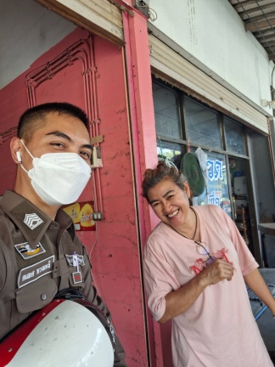

ร.ต.อ.สังเวียร ยิ้มเจริญ รอง สว.(ป.)สภ.ลาดชะโด ปฏิบัติหน้าที่เวร 60 ขณะออกตรวจความเรียบร้อยการจราจรในพื้นที่พบชายอายุประมาณ 27 ปี จึงได้เข้าไปสอบถาม ทราบว่าได้เดินทางมาจากหมอชิต เพื่อมาหางานทำ แต่ไม่ได้งานเลยจะเดินทางกลับหมอชิตเพื่อไปหางานทำต่อ แต่เจ้าตัวไม่มีเงินติดตัว ร.ต.อ.สังเวียรฯ พร้อมกำลัง จึงได้นำตัวชายคนดังกล่าวไปส่งที่ ท่ารถตู้ผักไห่ อ.ผักไห่ จ.พระนครศรีอยุธยา และให้เงินเป็นค่าเดินทางขึ้นรถโดยสาร เพื่อกลับไปยังกรุงเทพมหานคร ต่อไป
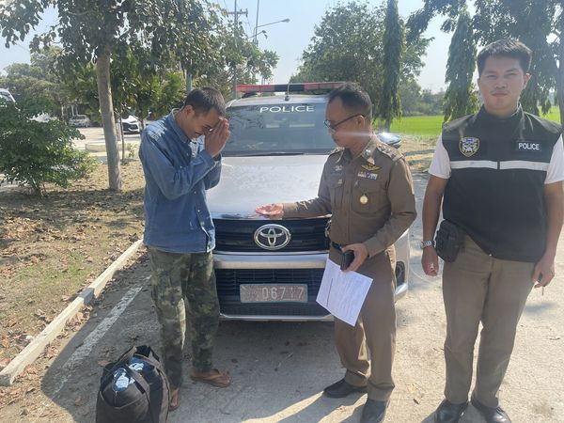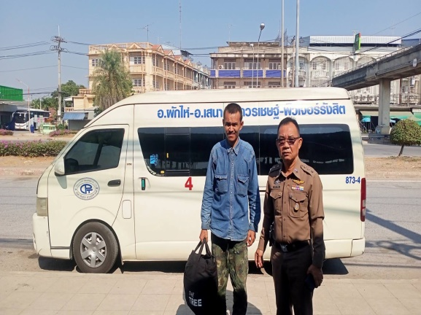

ผลการปฏิบัติ งานอำนวยการ
๗

พ.ต.ท.ศุภกิจ กิจเมฆ สว.สภ.ลาดชะโด ได้ประชุมข้าราชการตำรวจในสังกัด สภ.ลาดชะโด ประจำเดือน ตุลาคม เพื่อชี้แจงข้อข้าราชการต่างๆ ให้ข้าราชการตำรวจทราบ ดังนี้
- ข้อสั่งการ ของ ผบ.ตร.
- ข้อสั่งการ ของ ผบช.ภ.๑
- ข้อสั่งการ ของ ผบก.. และ รอง ผบก.ภ.จว.พระนครศรีอยุธยา
- กำชับการปฏิบัติงาน ของแต่ละสายงาน
- กำชับเรื่อง การปฏิบัติในการ ถวายความปลอดภัย
- กำชับ เรื่อง ยาเสพติด
- กำชับ เรื่อง การบริการประชาชน
- กำชับ เรื่อง ความสามัคคีในหน่วยงาน
- กำชับ เรื่อง การประหยัดพลังงาน
- กำชับ เรื่อง ความสะอาดของสถานที่ราชการ

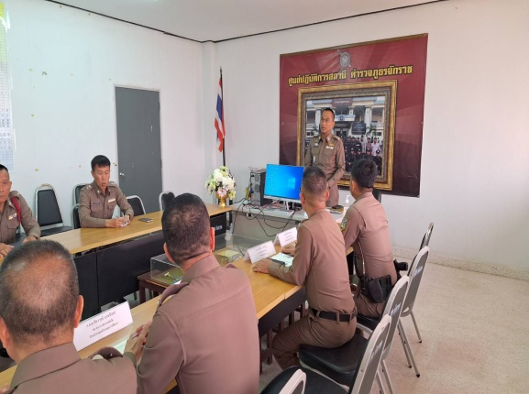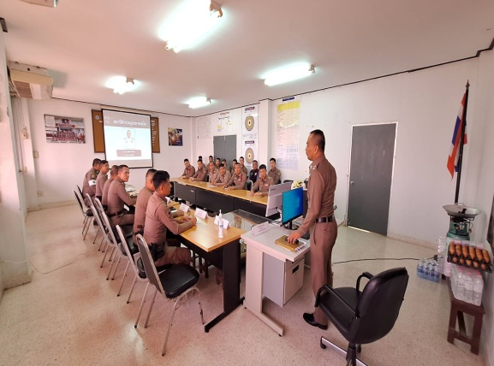

๘
พ.ต.ท.ศุภกิจ กิจเมฆ สว.สภ.ลาดชะโด พร้อมข้าราชการตำรวจ สภ.ลาดชะโด พร้อมใจใส่เสื้อม่วง แสดงพลังถวายกำลังใจแด่สมเด็จพระกนิษฐาธิราชเจ้า กรมสมเด็จพระเทพรัตนราชสุดาฯ สยามบรมราชกุมารี พร้อมแสดงความจงรักภักดีต่อสถาบันพระมหากษัตริย์อันเป็นที่รักของปวงชนชาวไทย ณ ศาลากลางจังหวัดพระนครศรีอยุธยา

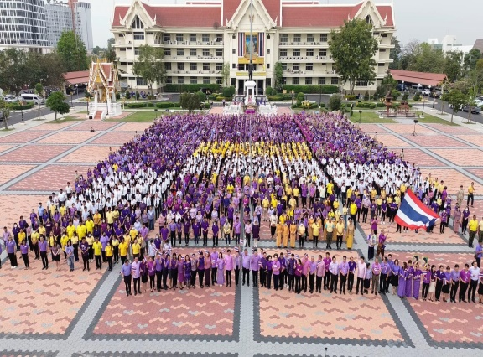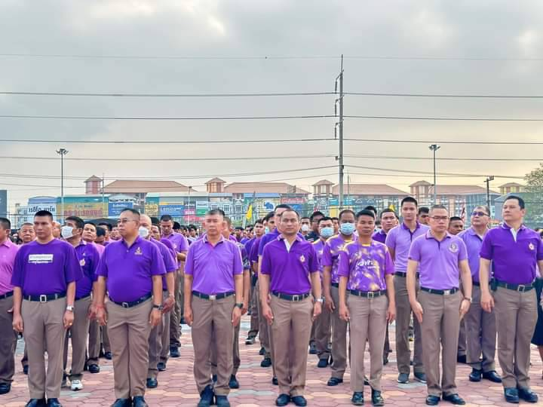

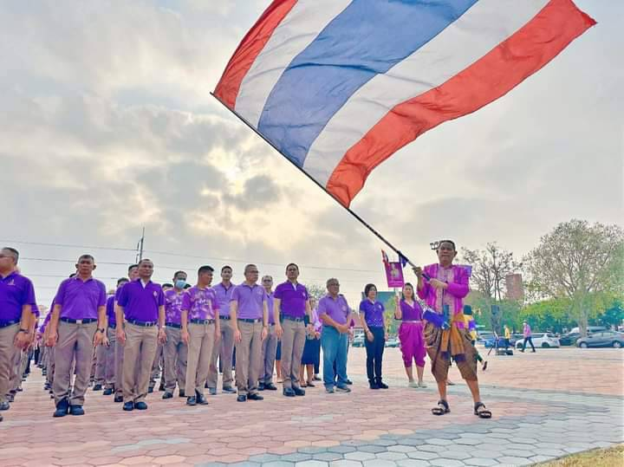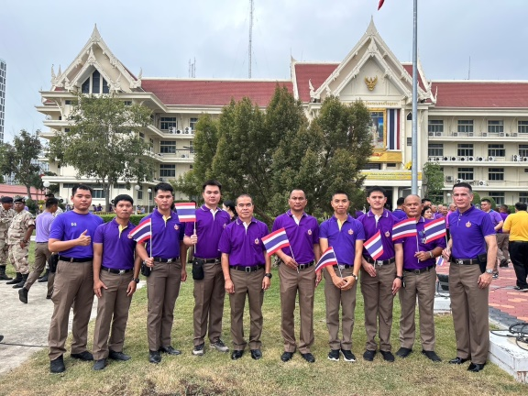

๙
ผลการปฏิบัติ งานสอบสวน

- มีประชาชนมา ติดต่อ แจ้งความร้องทุกข์ จำนวน 34 ครั้ง
- ไม่มีสำนวนที่สอบสวนล่าช้า
- การบันทึกประจำวันรับแจ้งเอกสารหาย จำนวน 17 ครั้ง
- การบันทึกประวันวัน แจ้งเป็นหลักฐาน จำนวน 31 ครั้ง
- เปรียบเทียบปรับคดีอาญา-จราจร จำนวน 10 ครั้ง
- การบันทึกสถิติคดีในระบบคราม ลงบันทึกครบทุกคดี ไม่มีข้อบกพร่อง

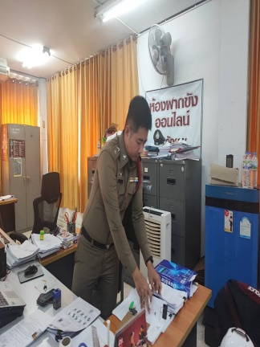

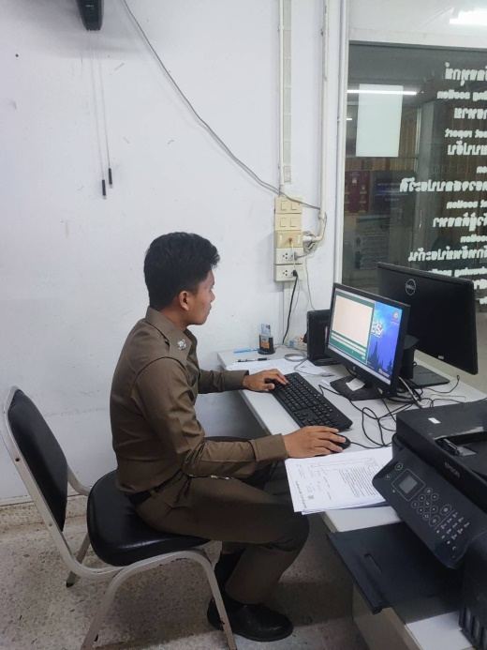
ผลการปฏิบัติ งานสืบสวน
๑๐
ในรอบเดือน กุมภาพันธ์ 2567 ฝ่ายสืบสวน สามารถจับกุมผู้กระทำความผิดต่างๆ ได้ดังนี้
ความผิดที่รัฐเป็นผู้เสียหาย จำนวน 5 คดี
- เสพฯ 4 ราย
- การพนัน 1 ราย
ความผิดชีวิต ร่างกายและเพศ จำนวน 2 คดี
- ทำร้ายร่างกาย 2 ราย

